神狐牌HLQ5041XLJ5型旅居车
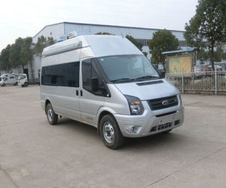
【整车技术参数】
产品商标 | 神狐牌 | 公告批次 | 294
产品名称 | 旅居车 | 产品型号 | HLQ5041XLJ5
总质量(Kg) | 3700 | 罐体容积(m3)
额定载质量(Kg) |  | 外形尺寸(mm) | 5780,5890,5980×2000×2590,2790,2840
整备质量(Kg) | 3292 | 货厢尺寸(mm) | ××
额定载客(人) | 3-6 | 准拖挂车总质量(Kg)
驾驶室准乘人数(人) |  | 鞍座最大载质量(Kg)
接近角/离去角(°) | 22/24 | 前悬/后悬(mm) | 933/1097,933/1207,933/1297
轴荷(Kg) | 1700/2000 | 最高车速(Km/h) | 145
备注 | 车身可喷涂或粘贴宣传文字,标识。车内设有桌椅,睡具,炊具,卫生设施及必要的照明和空气调节等设施。选装不装车顶设备。选装车顶换气扇,选装不带后爬梯。选装不带自行车架。选装遮阳蓬。可不装顶置空调。随原车选装机械踏板或电动踏板,选装号牌板支架;ABS型号:6C11 2M110 A*,生产厂家:博世汽车部件(苏州)有限公司;发动机最大净功率99kw
【整车其他参数】
底盘型号 | JX6580TA-M5 | 底盘名称
商标名称 |  | 生产企业
轴数 | 2 | 轮胎数 | 4
轴距 (mm) | 3750
轮胎规格 | 215/75R16LT
钢板弹簧片数 |  | 前轮距(mm)
燃料种类 |  | 后轮距(mm)
排放依据标准
发动机型号 | 发动机生产企业 | 排量(ml) | 功率(Kw)
DURATORQ4D225H | 江铃汽车股份有限公司 | 2198 | 100

